Εικόνα που περιέχει κείμενο, γραμματοσειρά, λογότυπο, κέρμα

Περιγραφή που δημιουργήθηκε αυτόματα Εικόνα που περιέχει κιθάρα, μουσικό όργανο

Το περιεχόμενο που δημιουργείται από AI ενδέχεται να είναι εσφαλμένο.Εικόνα που περιέχει κείμενο, γραμματοσειρά, γραφικά, λογότυπο

Το περιεχόμενο που δημιουργείται από AI ενδέχεται να είναι εσφαλμένο.Εικόνα που περιέχει γραμματοσειρά, στιγμιότυπο οθόνης, γραφικά, κείμενο

Το περιεχόμενο που δημιουργείται από AI ενδέχεται να είναι εσφαλμένο.

Αθήνα, 9 Σεπτεμβρίου 2025

*Για τα ημερήσια και κυριακάτικα φύλλα και τα εβδομαδιαία περιοδικά,*

*τους ραδιοτηλεοπτικούς σταθμούς και τα ηλεκτρονικά μέσα ενημέρωσης*

**ΔΕΛΤΙΟ ΤΥΠΟΥ**

**ΣΥΛΛΟΓΟΣ ΟΙ ΦΙΛΟΙ ΤΗΣ ΜΟΥΣΙΚΗΣ**

**ΑΝΑΜΟΧΛΕΥΣΙΣ I**

**Συναυλία βραβευμένων έργων**

**Μουσικά Σύνολα της Camerata Junior**

**Παρασκευή 19 Σεπτεμβρίου 2025, 20:00**

**Μουσείο Μετάξης**

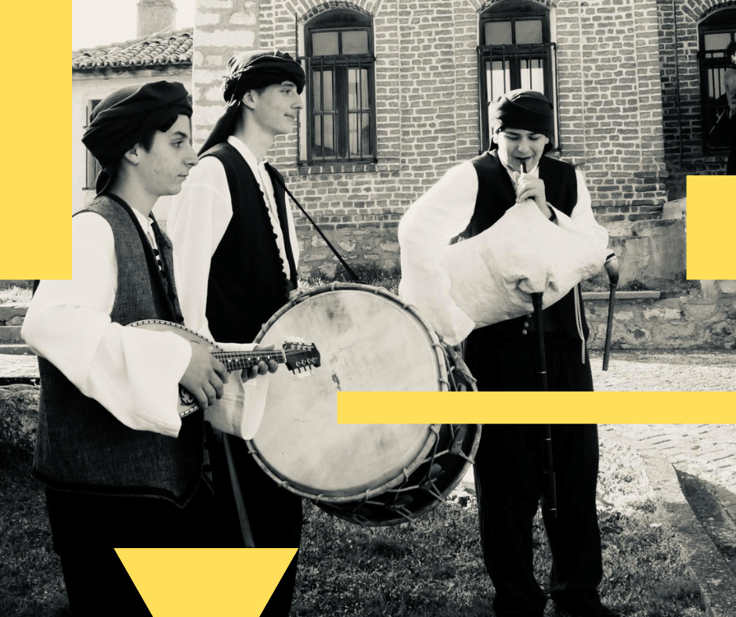

Ο Σύλλογος Οι Φίλοι της Μουσικής και τα Σύνολα μουσικής δωματίου της Camerata Junior – Ορχήστρας Νέων των Φίλων της Μουσικής ξεκίνησαν το 2024 τον ετήσιο θεσμό «Αναμόχλευσις», έναν διαγωνισμό με βασικό θεματικό υλικό από την παράδοση, για νέους συνθέτες που επιθυμούν να διερευνήσουν τις δυνατότητες πρόσμειξης στοιχείων από την Ελληνική μουσική παράδοση και τον δυτικό ήχο.

Ο πρώτος διαγωνισμός, **Αναμόχλευσις I**, απευθυνόταν σε νέους συνθέτες έως 40 ετών και βασιζόταν στο θεματικό υλικό από ένα παραδοσιακό τραγούδι του Σουφλίου, το οποίο μάλιστα είχε συλλεχθεί κατά τη διάρκεια του Ερευνητικού Προγράμματος ΘΡΑΚΗ του Συλλόγου Οι Φίλοι της Μουσικής και ο τίτλος του ήταν «**Δω στουν απαν’ του μαχαλά**».

**Τα έργα που διακρίθηκαν στο διαγωνισμό**, παρουσιάζονται στη μοναδική αυτή συναυλία που πραγματοποιείται στον τόπο καταγωγής του τραγουδιού, στο Σουφλί, και μάλιστα σε έναν ιδιαίτερης πολιτιστικής σημασίας χώρο, στο Μουσείο Μετάξης του Πολιτιστικού Ιδρύματος Ομίλου Πειραιώς. Πρόκειται για έργα που συνέθεσαν οι **Αιμιλία Βαΐτση** (πρώτο βραβείο), **Παναγιώτα Κοντογιάννη** (δεύτερο βραβείο), **Θεόδωρος Γκουσγκουσούδης** (τρίτο βραβείο) και **Άγις Χρήστος Βλάχος** (έπαινος). Το πρόγραμμα πλαισιώνεται από τρία έργα των τόσο διαφορετικών αλλά πολύ σημαντικών Ελλήνων συνθετών, του **Νίκου Σκαλκώτα** και του **Μίκη Θεοδωράκη.**

Όλο το πρόγραμμα ερμηνεύεται από ένα από τα σύνολα της Camerata Junior – Ορχήστρας Νέων των Φίλων της Μουσικής, το κουαρτέτο που αποτελείται από τους μουσικούς της Camerata Junior, **Γιώργο Λεμπέση** και **Βασίλη** **Τράπαλη** στο βιολί, **Άγγελο Αραβίδη** στη βιόλα και **Οδυσσέα Ντάρλα** στο βιολοντσέλο. Υπεύθυνη συνόλων είναι η **Αριστέα Τσιχλή**.

**Η εκδήλωση πραγματοποιείται με τη συνεργασία του Δήμου Σουφλίου και του Πολιτιστικού Ιδρύματος Ομίλου Πειραιώς.**

**Το Πολιτιστικό Ίδρυμα Ομίλου Πειραιώς** είναι κοινωφελές ίδρυμα μη κερδοσκοπικού χαρακτήρα. Υποστηρίζει την καταγραφή και τη διάσωση της πολιτιστικής κληρονομιάς της χώρας με έμφαση στη βιοτεχνική και βιομηχανική τεχνολογία, αναδεικνύοντας το τρίπτυχο άνθρωπος-πολιτισμός-περιβάλλον. Στο πλαίσιο αυτό, το Ίδρυμα έχει δημιουργήσει ένα δίκτυο εννέα θεματικών μουσείων στην ελληνική περιφέρεια, συμβάλλοντας καθοριστικά στην προβολή της παραγωγικής ιστορίας της Ελλάδας, με την ανάδειξη παραδοσιακών τρόπων για την επεξεργασία φυσικών πόρων. **Το Μουσείο Μετάξης, μέλος του Δικτύου Μουσείων του Πολιτιστικού Ιδρύματος, βρίσκεται στο Σουφλί**, τόπο συνυφασμένο με το μετάξι. Στεγάζεται στο Αρχοντικό Κουρτίδη (1883), το οποίο παρουσιάζει όλα τα τυπικά αρχιτεκτονικά χαρακτηριστικά των αστικών «αρχοντόσπιτων» της περιοχής. Το Αρχοντικό, όπου έζησε ο γιατρός Κωνσταντίνος Κουρτίδης (1870-1944), δωρήθηκε από την κόρη του, Μαρία Κουρτίδη-Πάστρα, με σκοπό να στεγάσει μουσείο αφιερωμένο στο μετάξι. Η μόνιμη έκθεση του Μουσείου παρουσιάζει όλες τις φάσεις και τα στάδια της προβιομηχανικής σηροτροφίας και της μεταξουργίας. Παράλληλα, προβάλλει την ιστορία του μεταξιού ανά τους αιώνες και εστιάζει στο πώς το Σουφλί αναδείχτηκε σε σημαντικό κέντρο παραγωγής μεταξιού από τα τέλη του 19ου αιώνα έως και τα μέσα του 20ού.

Η **Camerata Junior – Ορχήστρα Νέων των Φίλων της Μουσικής** και ορχήστρα In Residence του Μεγάρου Μουσικής Αθηνών ιδρύθηκε το 2010 στο πλαίσιο των εκπαιδευτικών δράσεων του Συλλόγου Οι Φίλοι της Μουσικής, με σκοπό την καλλιέργεια των μουσικών ικανοτήτων νέων ταλαντούχων μουσικών, την ανάπτυξη πνεύματος συνεργασίας και τη διαπαιδαγώγησή τους μέσα από την πολύτιμη εμπειρία της ομαδικής μουσικής δράσης. Από τον Οκτώβριο του 2018 δάσκαλος και μαέστρος ανέλαβε ο εκλεκτός αρχιμουσικός Νίκος Χαλιάσας. Από τους μουσικούς της Ορχήστρας δημιουργήθηκαν το 2023 «Μουσικά Σύνολα», υπό τη διεύθυνση και διδασκαλία της Αριστέας Τσιχλή, με εμφανίσεις σε συναυλίες κλασικού και σύγχρονου ρεπερτορίου.

**Πρόγραμμα**

**Άγις Χρήστος Βλάχος (γ. 2003)** - *ΕΠΑΙΝΟΣ*

Άλαχαμ

**Θεόδωρος Γκουσγκουσούδης (γ. 1989)** - *ΤΡΙΤΟ ΒΡΑΒΕΙΟ*

String Quartet No. 2

**Παναγιώτα Κοντογιάννη (γ. 2004)** - *ΔΕΥΤΕΡΟ ΒΡΑΒΕΙΟ*

Δω στουν απαν’ του μαχαλά [Σουφλιωτούδα]

**Αιμιλία Βαΐτση (γ. 1995)** - *ΠΡΩΤΟ ΒΡΑΒΕΙΟ*

War Letters

**Νίκος Σκαλκώτας (1904-1949)**

32 Piano Pieces, AK 70: No. 6, Reverie in the Old Style

**Μίκης Θεοδωράκης (1925 - 2021)**

Όμορφη πόλη

Βρέχει στην φτωχογειτονιά

**Πληροφορίες**

Ημερομηνία: Παρασκευή 19 Σεπτεμβρίου 2025

Ώρα: 20:00

Τοποθεσία: Μουσείο Μετάξης, Ελ. Βενιζέλου 73, Σουφλί

**Ελεύθερη είσοδος**

ΜΕ ΤΗΝ ΠΑΡΑΚΛΗΣΗ ΤΗΣ ΔΗΜΟΣΙΕΥΣΗΣ  
ΕΥΧΑΡΙΣΤΟΥΜΕ

**Μαριάννα Αναστασίου**Υπεύθυνη Επικοινωνίας και Συντονισμού ΕκδηλώσεωνΜουσική Βιβλιοθήκη «Λίλιαν Βουδούρη»**,** Σύλλογος Οι Φίλοι της Μουσικής

στο Μέγαρο Μουσικής Αθηνών

manastasiou@megaron.grΤηλ. 210-7282771, [www.mmb.org.gr](http://www.mmb.org.gr/) / [www.sfm.gr](http://www.sfm.gr/)